**TRƯỜNG THCS TÙNG THIỆN VƯƠNG**

**MÔN: HOẠT ĐỘNG TRẢI NGHIỆM 6**

**Tuần 34:** từ ngày 16/5 đến ngày 21/5/2022

**CHỦ ĐỀ 9: TÔN TRỌNG NGƯỜI LAO ĐỘNG (tiếp theo)**

**1. Kiểm tra kiến thức cũ:**

- Em hãy nêu một số yếu tố tạo nên giá trị làng nghề.

**2. Nội dung bài học:**

**Nhiệm vụ 5: Trân quý nghề của bố, mẹ**

Bước 1: Giao nhiệm vụ, đọc câu chuyện của T. và trả lời câu hỏi.

|  |
| --- |
| Bố của T. là lái xe công nghệ. Mỗi sáng bố thường chở T. đến trường. Một số bạn trong lớp xì xào về công việc của bố T. Mặc dù vậy, T. vẫn luôn tự hào về công việc của bố. Nhờ công việc ấy mà bố có thể lo toan cuộc sống của gia đình. Hơn nữa, với sự tận tuỵ của bố, mọi người có thể đến nơi mình cần đúng giờ và an toàn. |



Ảnh minh họa

- Vì sao T. tự hào về công việc của bố?

- Nếu là T. em sẽ ứng xử như thế nào với nhóm bạn xì xào về công việc của bố mình?

- Học sinh các nhóm thảo luận và cho ý kiến.

- Các nhóm khác nhận xét nếu có.

- Giáo viên nhận xét, kết luận.

- T. tự hào về công việc của bố vì: nhờ có công việc ấy bố có thể lo toan cuộc sống cho gia đình. Với sự tận tuỵ của bố mọi người có thể đến nơi cần đến và đúng giờ.

- Nếu có người bàn tán về công việc của bố mẹ em nghĩ bản thân sẽ nói luôn tự hào dù bố mẹ làm nghề gì. Vì công việc của họ mới có mình đứng đây ngày hôm nay.

|  |
| --- |
| **Kết luận:**  - Bác Hồ từng nói: “Trong xã hội ta không có nghề nào thấp kém chỉ có những kẻ lười biếng, ỷ lại mới đáng xấu hổ”.  - Em thể hiện sự trân quý nghề của bố, mẹ, người thân bằng cách luôn tự hào và biết ơn về họ và nghề nghiệp của họ. |

**Nhiệm vụ 6: Tự đánh giá**

**Cho bạn, cho tôi**

- Bước 1: Chuyển giao nhiệm vụ: Học sinh tham gia đánh giá.

+ Học sinh tự đánh giá những điều đã làm được trong chủ đề này.

+ Những điều học sinh cần cố gắng sau khi học xong chủ đề.



- Bước 2: HS nhận nhiệm vụ và triển khai hoạt động.

- Bước 3: Giáo viên gọi học sinh lên trình bày ý kiến.

- Bước 4: GV nhận xét, đánh giá, tổng kết các buổi hoạt động của chủ đề.

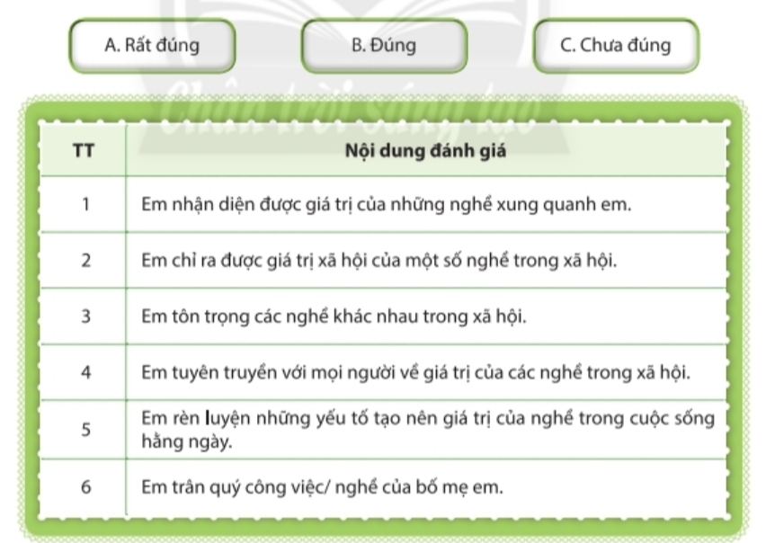

**\* Bài tập:**

- Em hiểu thế nào là trân quý nghề của bố mẹ?

**4. Dặn dò, hướng dẫn của giáo viên:** Đánh giá kết quả hoạt động trải nghiệm, hướng nghiệp.

* Mọi ý kiến thắc mắc cần giải đáp các em liên hệ giáo viên dạy lớp mình.

|  |  |  |  |
| --- | --- | --- | --- |
| **Họ tên GV** | **Lớp** | **Zalo** | **Gmail** |
| Cô Thái Thị Trang | 6/1 | 0979252741 | thaitrangt2t@gmail.com |
| Cô Phạm Nguyễn Minh Châu | 6/2 | 0938498281 | phamnguyenminhchau93@gmail.com |
| Thầy Phan Minh Văn | 6/3 | 0903122945 | Phanminhvan4198@gmail.com |
| Cô Phùng Thị Luyến | 6/4 | 0975593457 | divefiamua@gmail.com |
| Cô Lưu Thị Thu Thảo | 6/5 | 0984960190 | thaotinttv@gmail.com |
| Cô Nguyến Thị Bạch Tuyết | 6/6 | 0987122591 | namtuyet345@ gmail.com |
| Cô Phan Huỳnh Diệu | 6/7 | 0968865744 | phanhuynhdieu95@gmail.com |
| Cô Trần Thị Thu Thảo | 6/8 | 0707519520 | thuthao.tran080897@gmail.com |
| Cô Đặng Thị Kim Ngân | 6/9 | 0933607169 | [dangthikimngan281089@gmail.com](mailto:dangthikimngan281089@gmail.com) |